Indukčný efekt
- označenie I
- posun elektrónov po jednoduchých (sigma) väzbách
- označujeme ho šípkou, pôsobí do vzdialenosti 3 uhlíkov, t.j. na štvrtom atóme C sa už neprejaví
- môže byť:
- kladný +I-efekt – vykazujú ho kovy (Li, Na...), alkylové skupiny – R (metyl –CH₃, etyl – CH₂-CH3 )
stúpa s počtom C, +I etyl ˃ metyl
CH3- < CH3CH2- < (CH3)2CH- < (CH3)3C-

- záporný -I-efekt
- vykazujú ho skupiny s vysokou elektronegativitou
- F-, Cl-, Br-, I-, -NO2, -NH2, -OH, =O, -OR
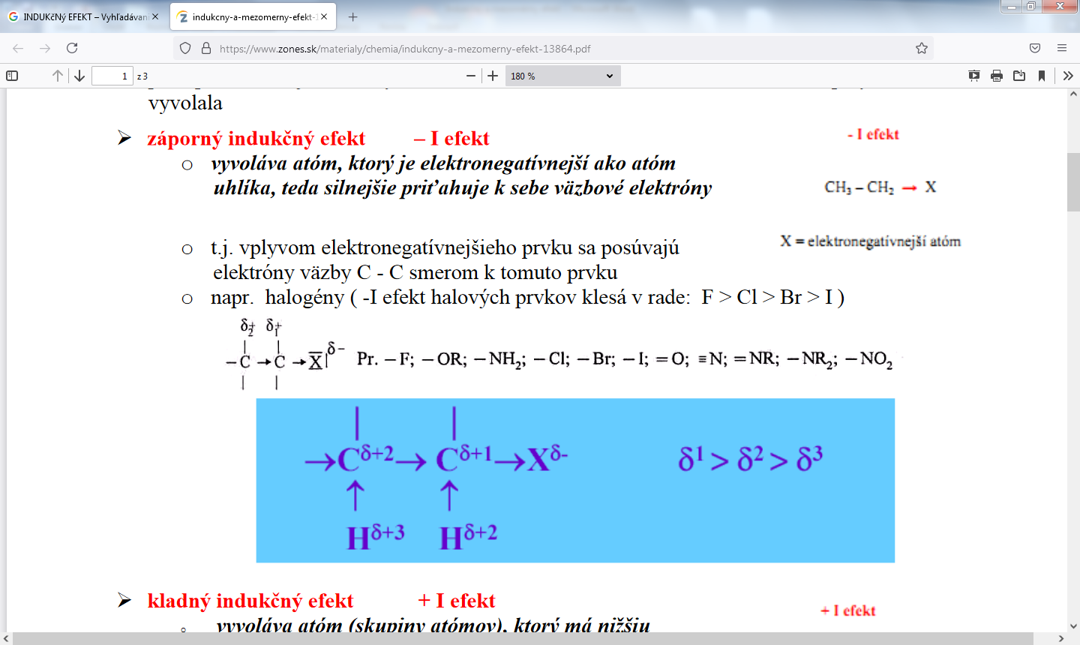

Mezomérny efekt
- označenie M
- posun elektrónov po násobných (pí) väzbách
- označujeme ho ohnutou šípkou
- môže byť:
- kladný +M-efekt
- záporný -M-efekt
